资产管理新系统浏览器安装及使用说明
专用浏览器的安装：
第一步：在国有资产管理科网站->资料下载->选择路径下载专用浏览器RAR文件压缩包
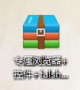
第二步：利用解压软件解压该文件，生成目标文件夹
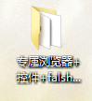
第三步：打开文件夹，双击setup.exe根据向导进行安装
（注意：win7或更高版本的windows操作系统需要以管理员身份运行并进行安装）
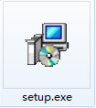
第四步：安装完成后的设置，安装完成后会生成火狐浏览器的快捷方式，双击打开。

右键，勾选菜单栏
浏览器打开界面如下图：
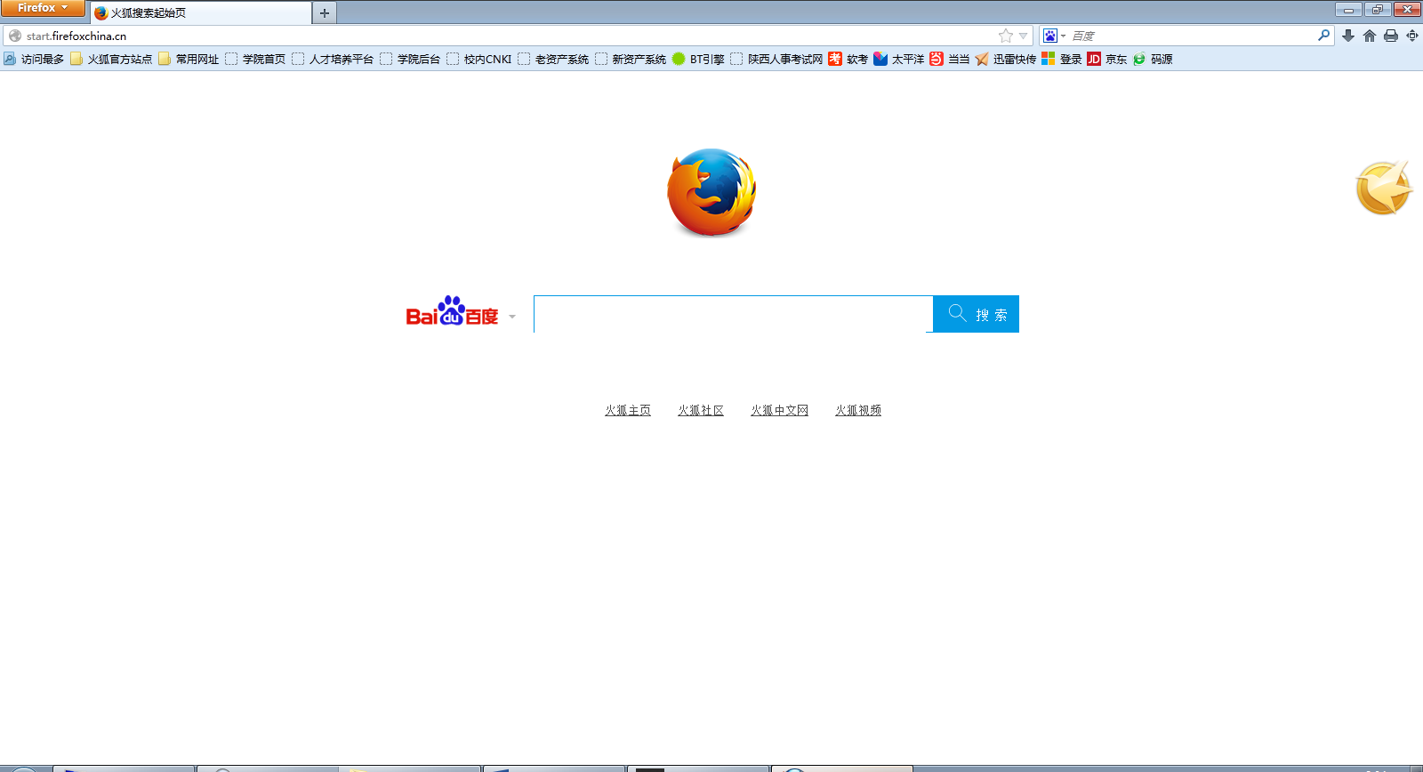
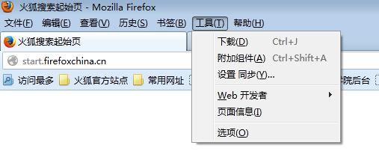
单击选项

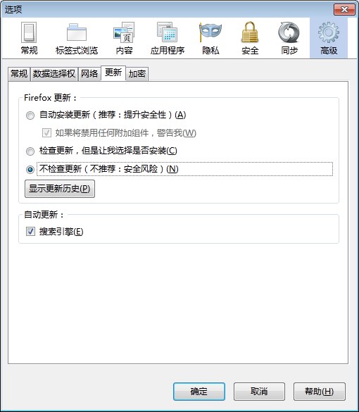
选择高级设置成为不检查更新。

再选择内容选项卡，将阻止弹出窗口的勾选，去掉
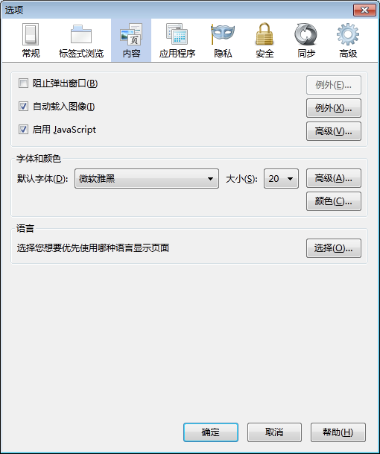
最后点击确定即可使用。

